**可行性研究报告**

# 1引言

## 1.1编写目的

旨在用最小的代价在尽可能短的时间内确定问题是否能够解决，是否值得去解决。说明该软件开发项目的实现技术、经济和社会条件方面的可行性。评述为了合理地达到开发目标而可能选择的各种方案。说明并论证所选定的方案。

## 1.2背景

我们的小组成员中有管理班级事务的需求，在这个过程中遇到了各种问题和麻烦，比如：通知分发之后，班级中的同学不能及时的从班级群中接受到消息（原因有很多种：比如群中有太多的闲杂人员的灌水和聊天，班群被同学屏蔽了，等等）。

因此需要一个工具来代替QQ和微信来更加有效的发送消息和处理班级事务，在这个情况下，班级事务管理微信小程序的需求就孕育而生了。

我们计划该小程序可以实现：个性化的发送通知，可以分发文件，提供简单的问答机器人服务。在此之上，我们希望加入书单识别功能，通过图像识别每个学期初发送到每个班级的纸质书单，识别书单上的班级成员和其对应的书录，自动给班级成员发送来领取什么书的消息。

最终达到高效管理班级的目的。

软件名称：手机端班级辅助管理软件

提出者：小组三位成员——赵豪杰、张嘉诚、罗培铖

开发者：小组三位成员——赵豪杰、张嘉诚、罗培铖

用户：大学班干部

实现该软件的计算机网络：手机网络

该软件系统同其他机构的相互来往关系：学校上级通知发送给班干部后，班干部通过该软件发送通知给同学。

## 1.3定义

无

## 1.4参考资料

《软件设计文档国家标准－可行性研究报告（GB8567——88）》

《软件工程导论（第六版）》 张海藩 牟永敏 编著 ISBN 978-7-302-33098-1

# 2可行性研究的前提

## 2.1要求

功能：1、用户可通过该软件进行登陆注册

2、班干部可通过该软件分发消息给班级同学，同学可通过微信获取消息。

3、班干部可通过该软件上传文件。

4、班干部可通过该软件解析书单，自动发消息给同学。

5、班干部可通过该软件查看统计情况。

性能：进入小程序不超过5秒

软件在一分钟内将100kb内的消息发送至同学的微信。

在两秒内完成图像识别。

完成期限：总评审之前。

## 2.2目标

使得班干部在分发消息上更加快捷，使得同学们能够更高效准确地接收到消息。减少了消息发送不及时和消息未被准确接收而产生的多次询问的沟通成本和班干部管理的成本。

## 2.3条件、假定和限制

所建议系统的运行寿命的最小值：3年

进行系统方案选择比较的时间：3天

经费、投资方面的来源和限制：无经费，自愿投入。

法律和政策方面的限制：可能会违反腾讯方面的使用微信准则。

硬件、软件、运行环境和开发环境方面的条件和限制：

三台笔记本电脑、win10操作系统、office系列工具

操作系统：

windows7、windows10、centos7。

软件工具：

开发工具：微信开发者工具，vim，pycharm，chrome。

版本管理：Git。

数据库：MySql5.7

服务器：nginx、nodejs。

编程语言：Python+JavaScript+html+ccs+sql。

办公软件：Micosoft office系列软件。

Bug跟踪：（待补充）

质量保证测试方法：单元测试，集成测试（待补充）

可利用的信息和资源：图书馆各类书籍、各类网课、询问老师。

系统投入使用的最晚时间：期末评审。

## 2.4进行可行性研究的方法

说明这项可行性研究将是如何进行的，所建议的系统将是如何评价的。摘要说明所使用的基本方法和策略，如调查、加权、确定模型、建立基准点或仿真等。

## 2.5评价尺度

各项功能的优先次序：

1. 通知分发功能
2. 文件上传功能
3. 图像识别功能

开发时间的长短及使用中的难易程度：

通知分发和图像识别较难，开发时间长。

文件上传功能较简单。

# 3对现有系统的分析

## 3.1处理流程和数据流程

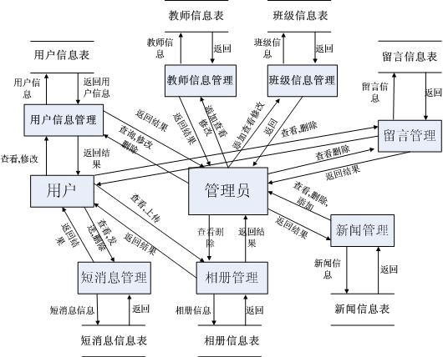

## 3.2工作负荷

现有系统复杂且用户之间关系过于杂乱，功能过多，不利于使用。

## 3.3费用开支

开发费用：

Microsoft办公软件： 600元

服务器和域名的申请：300元

操作系统：Windows10 600元

四个月工资（包括五险一金）：50000元

四个月伙食费：16000元

## 3.4人员

现有有丰富系统开发人员20人左右。

## 3.5设备

现有系统运行在个人手机上。

## 3.6局限性

用户不常打开该软件导致消息分发不及时，现有系统复杂且用户之间关系过于杂乱，功能过多，不利于使用。

# 4所建议的系统

## 4.1对所建议系统的说明

1. 这个系统没有经济效益，不能收回成本，但可以得到知识，熟悉做项目的过程；现有的技术能够完成系统的基本功能，但做起来还有一定的技术困难，开发这个小程序，只是借鉴前人的开发模式，做出有个人特色的实用小程序，仅供平时生活学习用。

2. 系统分成前后端，前端是微信小程序的开发，小程序基于html5，可以找到很多的入门材料，而且微信官方的api文档也十分完善，有成熟的开发者社区，相信很容易上手，并且写出符合预期的程序。

3. 系统的后端上运行nodejs，nginx和MySQL，使用腾讯云作为云主机的提供商，因为微信也是腾讯的所以腾讯云有专门给小程序使用的云主机，这可以减少环境调试难度。并且微信app的高度封装好的api，减少了网络问题的发生。

4. 最后是微信机器人的使用，微信机器人是用python写的，我们会尽快将与微信机器人有关的Python内容学习完并应用于实践。

## 4.2处理流程和数据流程

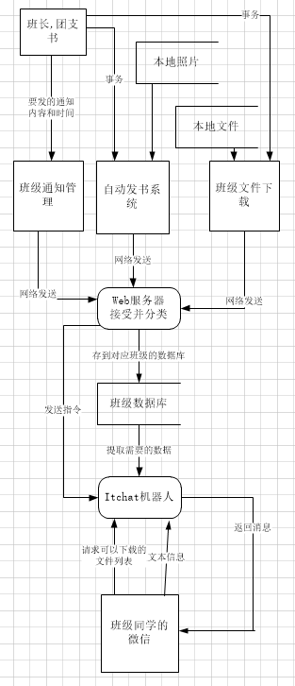

## 4.3改进之处

使得班干部在分发消息上更加快捷，使得同学们能够更高效准确地接收到消息。减少了消息发送不及时和消息未被准确接收而产生的多次询问的沟通成本和班干部管理的成本。简化功能，保留最常用部分，通过微信可以使得消息分发及时，利于使用。

## 4.4影响

同学们能够更高效准确地接收到消息。减少了消息发送不及时和消息未被准确接收而产生的多次询问的沟通成本和班干部管理的成本。

### 4.4.1对设备的影响

由于是小程序因此对设备无影响

### 4.4.2对软件的影响

由于是小程序因此对软件无影响

### 4.4.3对用户单位机构的影响

减少了消息发送不及时和消息未被准确接收而产生的多次询问的沟通成本和班干部管理的成本。

### 4.4.4对系统运行过程的影响

用户的操作规程：用户可通过小程序来个性化分发消息，不用再通过传统的聊天群

源数据的处理：用户通过微信机器人可以和数据库之间交互。

数据进入系统的过程：通过微信机器人来处理书记存入数据库

对数据保存的要求，对数据存储、恢复的处理：由数据库管理系统处理。

### 4.4.5对开发的影响

为了支持所建议系统的开发，用户需进行的工作：提出核心需求

为了建立一个数据库所要求的数据资源：无

为了开发和测验所建议系统而需要的计算机资源：租用一台学生使用的腾讯服务器

### 4.4.6对地点和设施的影响

无

### 4.4.7对经费开支的影响

开发费用：

Microsoft办公软件： 600元

服务器和域名的申请：100元

操作系统：Windows10 600元

四个月工资（包括五险一金）：50000元

四个月伙食费：16000元

电费：400元

维护费用：

人员：一个月3000元

电费：一个月50元

## 4.5局限性

无法迅速处理消息高度并发情况。

## 4.6技术条件方面的可行性

1. 这个系统没有经济效益，不能收回成本，但可以得到知识，熟悉做项目的过程；现有的技术能够完成系统的基本功能，但做起来还有一定的技术困难，开发这个小程序，只是借鉴前人的开发模式，做出有个人特色的实用小程序，仅供平时生活学习用。

2. 系统分成前后端，前端是微信小程序的开发，小程序基于html5，可以找到很多的入门材料，而且微信官方的api文档也十分完善，有成熟的开发者社区，相信很容易上手，并且写出符合预期的程序。

3. 系统的后端上运行nodejs，nginx和MySQL，使用腾讯云作为云主机的提供商，因为微信也是腾讯的所以腾讯云有专门给小程序使用的云主机，这可以减少环境调试难度。并且微信app的高度封装好的api，减少了网络问题的发生。

4. 最后是微信机器人的使用，微信机器人是用python写的，我们会尽快将与微信机器人有关的Python内容学习完并应用于实践。

5、由于网络资料丰富且此项任务不会过于复杂我们三个学生在四个月的学习中能完成此项任务。

# 5可选择的其他系统方案

## 5.1可选择的系统方案1

使用android作为开发平台

Java语言是组员的必修课, 所以能较快的上手android的开发.

使用android开发会比较自由, 不需要经过注册什么的.

而且组员有一定的基础, 能写出容易维护的java代码.

android的开发环境非常成熟, 有许多测试工具.

但是, 因为手机的多平台性, 所以, 不能顾及ios用户,

所以就需要让班长和其他班级管理人员都要使用android手机.

我们不考虑ios的开发.

# 6投资及效益分析

## 6.1支出

开发费用：

Microsoft办公软件： 600元

服务器和域名的申请：100元

操作系统：Windows10 600元

四个月工资（包括五险一金）：50000元

四个月伙食费：16000元

电费：400元

维护费用：

人员：一个月3000元

电费：一个月50元

### 6.1.1基本建设投资

电脑由开发者自行配备

Mysql数据库管理软件免费

### 6.1.2其他一次性支出

研究（需求的研究和设计的研究）：500元

培训费、旅差费以及开发安装人员所需要的一次性支出：500元

### 6.1.3非一次性支出

设备的租金和维护费用：600

数据通讯方面的租金和维护费用：200

人员的工资、奖金：200

房屋、空间的使用开支：300

## 6.2收益

### 6.2.1一次性收益

仅供学习无收益

### 6.2.2非一次性收益

仅供学习无收益

### 6.2.3不可定量的收益

仅供学习无收益

## 6.3收益／投资比

0

## 6.4投资回收周期

仅供学习无收益

## 6.5敏感性分析

暂无

# 7社会因素方面的可行性

## 7.1法律方面的可行性

我们所用的软件均为开源软件不存在侵权问题。

我们的微信机器人违反了微信使用规则，可能会有封号风险，但是我们的用户较少可以通过技术上的控制避免被检查出

## 7.2使用方面的可行性

从当前校园办事流程来看，这个软件是合适这个场景使用的，而且，大学生的文化水平也较高，并且软件的并不复杂可以轻松掌握该软件的使用。

# 8结论

可以立即开始进行